COMMUNIQUE DE PRESSE Le 21 février 2018

Denis Delval (LFB) entre au Conseil d’administration du Leem

Le Conseil d’administration du Leem (Les Entreprises du Médicament) a procédé, le 20 février 2018, à la cooptation de Denis Delval, Président Directeur Général de LFB S.A, dans la « famille des moyens laboratoires français ». Il remplace Mazen Elzaabi.
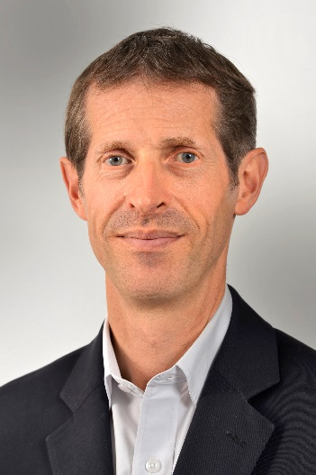
Denis Delval est Docteur en pharmacie (Université Amiens et Paris V) et diplômé de l’ESSEC (89) et de L’INSEAD (11)

Il débute sa carrière en 1990 comme Chef de Produit au sein du laboratoire Beecham puis chez Janssen. En 1993, il rejoint Bayer Pharma où il a occupé différentes fonctions marketing, commerciales et stratégiques aussi bien en France qu’en Allemagne.

En 2004, Denis Delval intègre le Comité exécutif du laboratoire Fournier en tant que Vice-Président Global Marketing. En 2006, il devient Directeur Général d’ALK France, puis Senior Vice-Président Europe du Sud en 2012, puis Senior Vice-Président Sud et Ouest en 2015.

Depuis décembre 2017, Denis Delval est Président Directeur Général de LFB S.A. Il est également PDG de LFB Biomédicaments et Président de LFB Biotechnologies.

Il est par ailleurs membre de l’académie de Pharmacie, conférencier à l’ESSEC et il a présidé le Cercle de Réflexion de l’Industrie Pharmaceutique (Crip) de 2011 à 2017.

Enfin, Denis Delval a déjà été membre du Conseil d’administration du Leem (de 2012 à 2017).

Retrouvez toutes les dernières informations sur : www.leem.org/espace-presse

Contacts presse :
Stéphanie BOU - tél : 01 45 03 88 38 - email : sbou@leem.org
Virginie PAUTRE – tél : 01 45 03 88 87 – email : vpautre@leem.org
Jean Clément VERGEAU – tél : 01 45 03 86 82 – email : jcvergeau@leem.org

